**Особенности работы с одарёнными детьми**

*Учитель начальных классов*

*Аксёнова Вера Николаевна*

*[](http://s43.radikal.ru/i099/0911/2e/eb71429ce1ee.jpg)*

Любому обществу нужны одаренные люди, и задача общества состоит в том, чтобы рассмотреть и развить способности всех его представителей. К большому сожалению, далеко не каждый человек способен реализовать свои способности. Очень многое зависит и от семьи, и от школы.

Задача семьи состоит в том, чтобы вовремя увидеть, разглядеть способности ребенка, задача школы — поддержать ребенка и развить его способности, подготовить почву для того, чтобы эти способности были реализованы.

Жажда открытия, стремление проникнуть в самые сокровенные тайны бытия рождаются еще на школьной скамье. Поэтому так важно именно в школе выявить всех, кто интересуется различными областями науки и техники, помочь претворить в жизнь их планы и мечты, вывести школьников на дорогу поиска в науке, в жизни, помочь наиболее полно раскрыть свои способности.

Что же понимается под термином «*одаренность*»?

В обыденной жизни одаренность - синоним талантливости. В психологии же под ней понимают системное качество личности, которое выражается в исключительной успешности освоения и выполнения одного или нескольких видов деятельности, сочетающиеся с интересом к ним. Вырастет ли из ребенка с признаками одаренности талантливая, гениальная личность, зависит от многих обстоятельств.

Одаренных детей отличает исключительная успешность обучения. Эта черта связана с высокой скоростью переработки и усвоения информации. Но одновременно с этим такие дети могут быстро утрачивать интерес к ежедневным кропотливым занятиям. Им важны принципиальные вещи, широкий охват материала. Работать с такими детьми интересно и трудно; в классе, на уроке они требуют особого подхода, особой системы обучения.

**[](http://photograph.od.ua/images/gallery/children/006.jpg)Стратегия работы с одаренными детьми**  
Успешность работы с одаренными детьми во многом зависит от того, как организована работа с этой категорией учащихся в начальной школе.  
При выявлении одаренных детей учитываются их успехи в какой- либо деятельности: учебной, художественной, физической и др.  
Этот этап (1-4 год обучения) характеризуется тем, что дети охотно осваивают навыковое содержание учения под руководством учителя и самостоятельно. На этом этапе очень важно организовать урочную и внеурочную деятельность как единый процесс, направленный на развитие творческих, познавательных способностей учащихся, предложить такое количество дополнительных образовательных услуг, где бы каждый ученик мог реализовать свои эмоциональные, физические потребности.  
Урочная и внеурочная деятельность должна строиться таким образом, чтобы учащийся мог проявить свои возможности в самых разных сферах деятельности. Это важно как источник приобретения новых знаний и нового опыта, и должно служить основой для трансформации этих знаний в другие сферы деятельности в классах.

Часто про одаренных людей говорят, что в них есть «Искра Божья», но чтобы из этой искры разгорелось пламя, а применительно к науке это пламя таланта, нужно приложить немалые усилия. Именно поэтому на протяжении многих лет своей педагогической деятельности я занимаюсь развитием и воспитанием одаренных детей. Постоянная и кропотливая работа не только с учащимися, но и над собой приносит свои плоды. Учащиеся перейдя на среднюю и старшую ступень обучения, являются победителями районных, областных, региональных олимпиад, конкурсов, успешно поступают и учатся в ВУЗах нашей и соседних областей, г.Москвы.

Как я достигают результатов?

Система моей работы с одаренными детьми включает в себя следующие компоненты:

• выявление одаренных детей;

• развитие творческих способностей на уроках;

• развитие способностей во внеурочной деятельности (олимпиады, конкурсы, индивидуальная работа);

• создание условий для всестороннего развития одаренных детей.

Прежде всего, одаренных детей надо уметь выявить. Они имеют ряд особенностей: любознательны, настойчивы в поиске ответов, часто задают глубокие вопросы, склонны к размышлениям, отличаются хорошей памятью.

Определив таких ребят, школа должна научить их думать, предпринимать все возможное для развития их способностей.

В целях поддержки интереса к предмету и развития природных задатков учащихся я использую творческие задания, занимательные опыты, материалы и задачи по математике, окружающему миру, русскому языку, литературе.

Немаловажным считаю и создание условия для развития всесторонней личности. Большое внимание придаю вовлечению талантливых детей во внеурочную работу.

Часто в нашей школе проводятся предметные недели, на которых учащиеся могут проявить себя в различных викторинах, конкурсах: «КВН», «Звездный час», «Умники и умницы», «Что? Где? Когда?» и др.

С талантливыми детьми я занимаюсь после уроков индивидуально. Это занятия по постановке дикции, развитию вокальных данных, актерскому мастерству, изобразительному искусству.

Добиваюсь того, чтобы ребенок занимался работой над собой, так как Ведь, когда идешь за кем-то вслед, дорога не запоминается, а та, по которой сам прошел, вовек не позабудется. Талант - это 1 % способностей, а 99% потения.

Сознание ребенка находится в стадии становления, и именно поэтому я слежу за тем, чтобы творческий потенциал не был растрачен впустую, а лишь приумножался. Для того чтобы работать с талантливыми детьми, необходимо много работать над собой, то есть постоянно самосовершенствоваться.

Список использованной литературы:

1. Бахмутский А.Е. Школьная система мониторинга качества образования. Псков: АНО «Центр социального проектирования «Возрождение» , 2004. – 96 с.

2. Федотова Н. К. Из опыта работы с одаренными детьми / Н. К. Федотова // Вестник НГУ. Серия: Педагогика / Новосиб. Гос. ун-т. — 2008. — Т. 9, вып. 1. — С. 53 — 56.

3. Интернет-материалы.

Приложение.

Работа с одаренными детьми

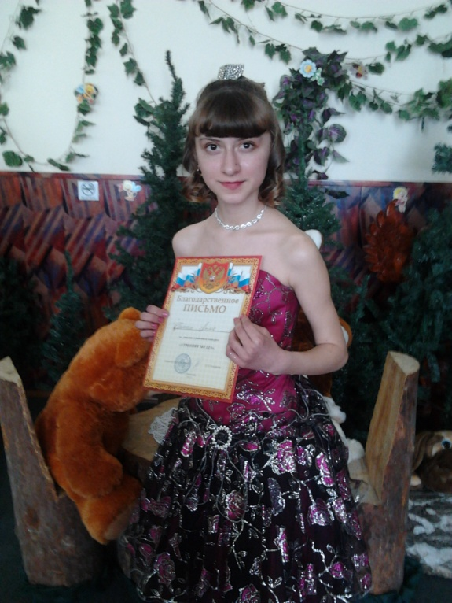 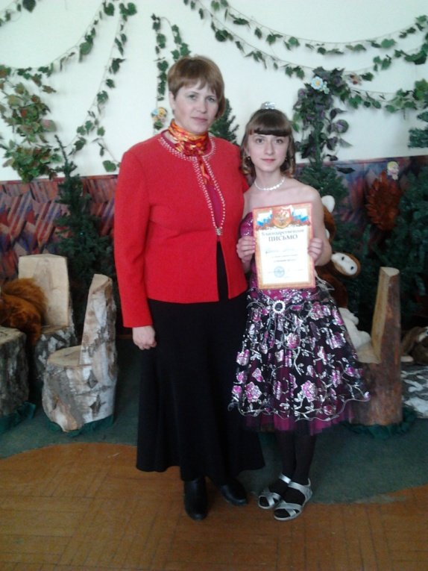

Участница конкурса «Утренняя звезда» Конкурс «Утренняя звезда» 2012

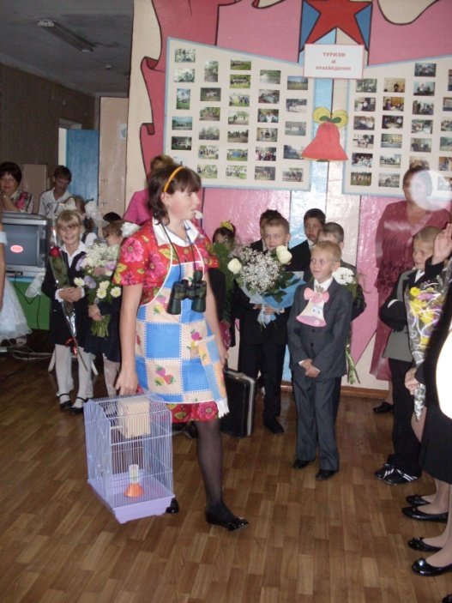 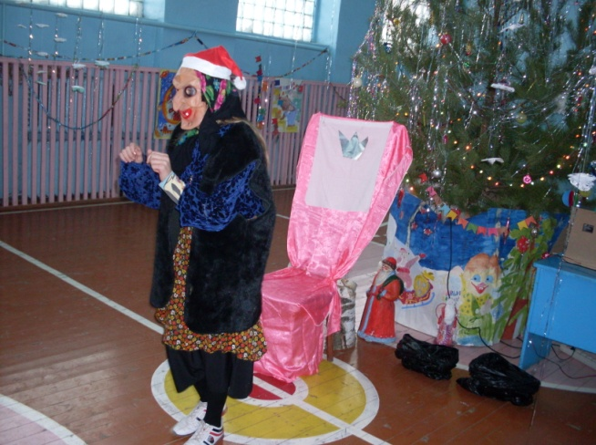

Театрализованное представление Медведева Е. в роли Бабы Яги. 2010

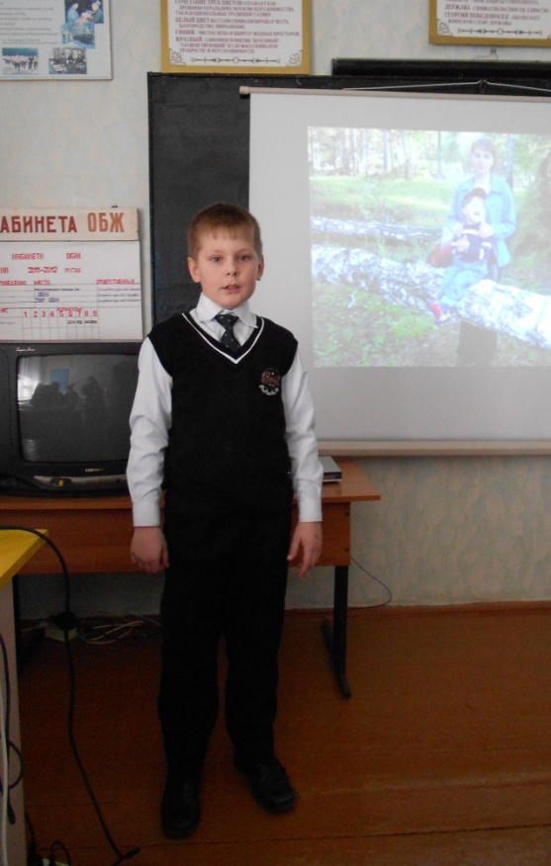 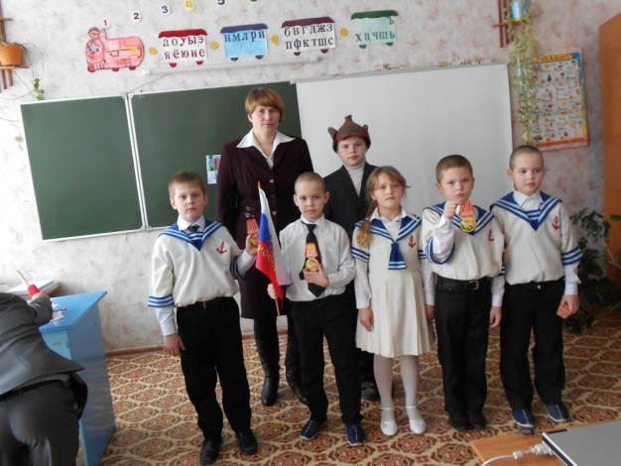

Захаркин Н. Конкурс чтецов День Защитника Отечества 2012. 2 класса.

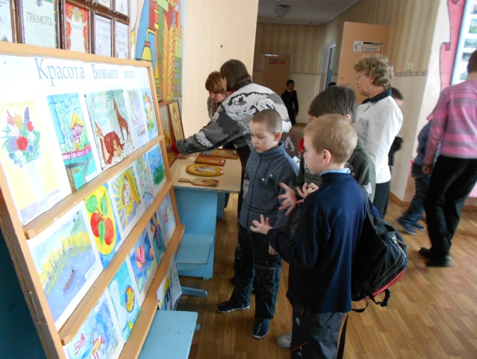 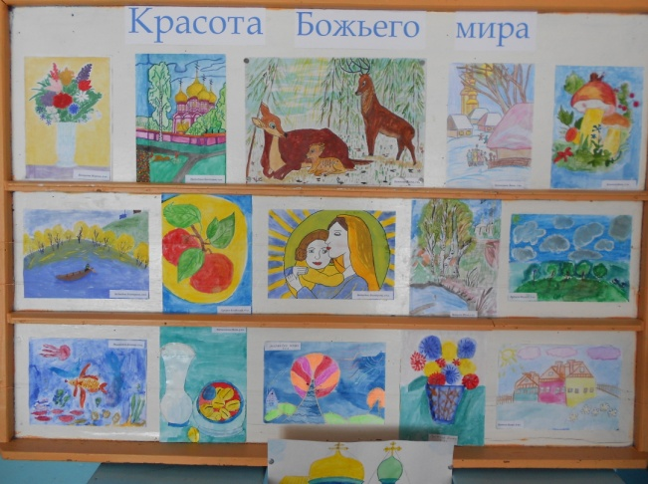

Выставка рисунков «Красота Божьего мира» 2012

.

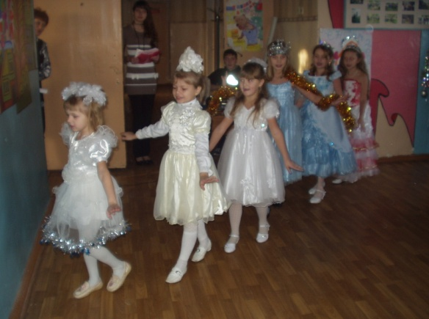 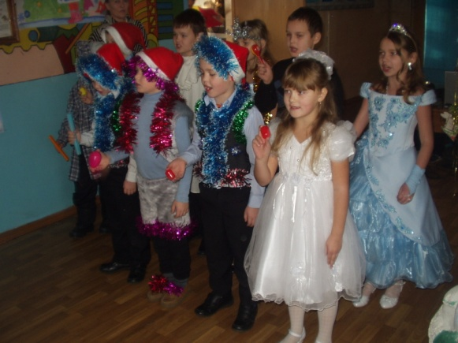

Новый 2012 год. Артисты 1-2 класса.